Révision Architecture des Ordinateurs

Durée :

Année universitaire : 2019/2020

Documents Non Autorisés

Sujet à rendre.

Nom et prénom : ……………………………………………………….Classe : …………………….

Rappel 1Kb =1024b

Exercice1:

Répondez d’une façon concise aux questions suivantes (3 phrases au maximum) :

1. Indiquez les trois parties du bus reliant les unités d’un ordinateur

………………………………………………………………………………………………………………………………………………………………………………………………………………………………………………………………………………………………………………………………………………………………………………………………………………………………………………………………

1. A quoi sert l’UAL dans un processeur ? et où est-elle située ?

………………………………………………………………………………………………………………………………………………………………………………………………………………………………………………………………………………………………………………………………………………………………………………………………………………………………………………………………

1. Quelle différence existe-t-il entre le registre Accumulateur et le registre d’état ?

………………………………………………………………………………………………………………………………………………………………………………………………………………………………………………………………………………………………………………………………………………………………………………………………………………………………………………………………

1. Qu’est ce qu’une mémoire vive?

………………………………………………………………………………………………………………………………………………………………………………………………………………………………………………………………………………………………………………………………………………………………………………………………………………………………………………………………

1. Lorsque le système est mis sous-tension ou réamorcé (Reset), quelle est la fonction du BIOS?

………………………………………………………………………………………………………………………………………………………………………………………………………………………………………………………………………………………………………………………………………………………………………………………………………………………………………………………………

1. Quelle est la différence entre l’architecture de Von Neumann et l’architecture de Harvard?

………………………………………………………………………………………………………………………………………………………………………………………………………………………………………………………………………………………………………………………………………………………………………………………………………………………………………………………………

1. Expliquer comment on écrit des ‘0’ et des ‘1’ dans un disque dur HDD? Comment on arrive a lire d'un HDD?

Ecriture:………………………………………………………………………………………………………………………………………………………………………………………………………………………………………………………………………………………………………………………………………………………………………………………………………………………………………………… Lecture:……………………………………………………………………………………………………………………………………………………………………………………………………………………………………………………………………………………………………………..

Exercice 2 :

Sachant que le bus d’adresse du processeur est de 32 bits et que le bus de  
données est de 2 octets:

1. Quel est le nombre de cases mémoire qu'on peut adresser ?

………………………………………………………………………………………………………………………………………………………………………………………………………………………………………………………………………………………………………………………………………………………………………………………………………………………………………………………………………………………………………………………………………………………………………………………………………….……..

1. Quelle est la taille de cette mémoire en Go et en Mb?

………………………………………………………………………………………………………………………………………………………………………………………………………………………………………………………………………………………………………………………………………………………………………………………………………………………………………………………………………………………………………………………………………………………………………………………………………….……..

1. Donner en hexadécimale l'adresse de la première case et l'adresse de la dernière case de cette mémoire ?

L'adresse de la première case: ……………………………………………………………………………………………………………………………………………………………………………………………………………………………………………………………………………………

L'adresse de la dernière case: ………………………………………………………………………………………………………………………………………………………………………………………………………………………………….……..

Exercice 3:

Donner les acronymes et la signification des termes suivants :

* CPU:……………………………………………………………………………………………………………………………………………………………………………………………………………………………………………………………………………………………………………………………………………………………………………………………………………………………
* ZIF :........................................................................................................... …………………………………………………………………………………………………………………………………………………………………………………………………………………………………………………………………………………………
* SSD:.......................................................................................................  …………………………………………………………………………………………………………………………………………………………………………………………………………………………………………………………………………………………
* RAM:.......................................................................................................  …………………………………………………………………………………………………………………………………………………………………………………………………………………………………………………………………………………………
* ROM:.......................................................................................................  …………………………………………………………………………………………………………………………………………………………………………………………………………………………………………………………………………………………
* USB:.......................................................................................................  …………………………………………………………………………………………………………………………………………………………………………………………………………………………………………………………………………………………
* PCI-e:.......................................................................................................  ………………………………………………………………………………………………………………………………………………………………………………………………………………………………………………………………………………………………………………………………………………………………………………………………………………………………………

Exercice 4 : Questions à choix multiples :

Cocher la bonne réponse dans la tableau ci dessous:

1. **Qu’est ce qu’un bios ?**
2. un bus système.
3. un programme stocké sur la carte mère dans une mémoire non volatile.
4. un logiciel de scan.
5. **Qu’est ce qu’un bus ?**
   1. un programme informatique.
   2. une mémoire spéciale.
   3. un système de communication entre les éléments d’un ordinateur.
6. **Quel matériel permet de stocker des données en grande quantité ?**
7. La carte mère
8. Le disque dur
9. La mémoire vive
10. **Trouvez l’intrus :**
11. disque dur.
12. bande magnétique.
13. carte réseau.
14. **L’élément du processeur spécialisé pour les calculs est :**
15. LLC.
16. L’unité arithmétiques et logique.
17. UCC.
18. **A quoi correspondant 3 GHz d’un microprocesseur ?**
19. Le nombre de transistor.
20. La finesse de gravure.
21. La fréquence d’horloge.
22. **La résolution d’un écran correspond**
23. Au nombre de pixels par unité de surface (pixels par pouce linéaire (en anglais DPI : Dots Per Inch: points par pouce).
24. La diagonale de l’écran et est exprimée en pouces
25. Le nombre de points (pixels) que l’écran peut afficher

1. **Lorsque l’on allume l’ordinateur, où se place le système d’exploitation?**
2. en mémoire cache
3. en mémoire virtuelle
4. en mémoire RAM
5. en mémoire ROM
6. **Que permet le concept de mémoire virtuelle ?**
7. de gérer une partie de l’espace disque (mémoire secondaire) comme s’il s’agissait de mémoire principale.
8. d’exécuter des tâches qui ne peuvent physiquement tenir complètement en mémoire principale.
9. d’utiliser efficacement les caches mémoires.
10. d’augmenter la vitesse de commutation lors de la préemption des tâches.
11. **Dans un ordinateur, les données sont présentées par un signal électrique de la forme :**
12. Analogique
13. Numérique
14. Alphanumérique
15. Alphabétique
16. **Les différents éléments d’un ordinateur (mémoire, processeur, périphériques…) sont reliés entre eux par des:**
17. Fils/câbles
18. Registres
19. Cartes d’extensions
20. Bus
21. **Parmi les cartes d’extensions on peut citer :**
22. [Carte](javascript:void(0);) mère
23. Carte son
24. Carte mémoire
25. Carte réseau
26. **Quelle information peut-on représenter grâce à 1 octet ?**
27. Une image
28. Une phrase
29. Un caractère
30. **Le système d’exploitation d’un ordinateur fait partie :**
31. du hardware
32. du software
33. des applications de bases de données …
34. **La taille d’un octet de données correspond à :**
35. 64 bits …
36. 1024 bits …
37. 8 bits
38. **Quel est le langage le plus proche de la machine ? :**
39. le Pascal …
40. le C …
41. l’Assembleur
42. **Cet élément est comparé au « cœur » de l’ordinateur. Il prend en charge l’exécution des instructions contenues dans les programmes écrits avec des langages de programmation.**
43. le disque dur
44. le système d’exploitation
45. la mémoire vive
46. le microprocesseur (CPU)
47. **Comment s’appelle la carte principale de l’ordinateur (qui le remet complètement dans sa configuration initiale chaque fois qu’on l’éteint) ?**
48. la carte père
49. la carte mère
50. la carte W-dog
51. la carte Cat et Dog
52. **Quels sont parmi les objets suivants ceux qui sont des périphériques ?**
53. Le microprocesseur
54. Le clavier
55. L’unité centrale
56. La souris
57. **La puce Southbridge est connectée directement à la RAM.**
58. Vrai
59. Faux
60. **Il est possible de démarrer un ordinateur sans carte mère.**
61. Vrai
62. Faux
63. **le format BTX a été développé pour améliorer le refroidissement thermique.**
64. Vrai
65. Faux
66. **Pourquoi est-ce intéressant d’avoir un processeur avec une fréquence plus grande?**
67. L’ordinateur peut faire plus d’opérations dans un temps plus court.
68. L ordinateur a plus de mémoire.
69. L’ordinateur plante moins.
70. L’écran est ainsi de meilleure qualité.

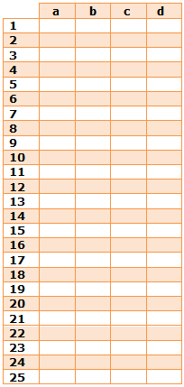

Exercice 5 : :

***Mettre dans le tableau devant chaque nom la lettre du composant correspondant***

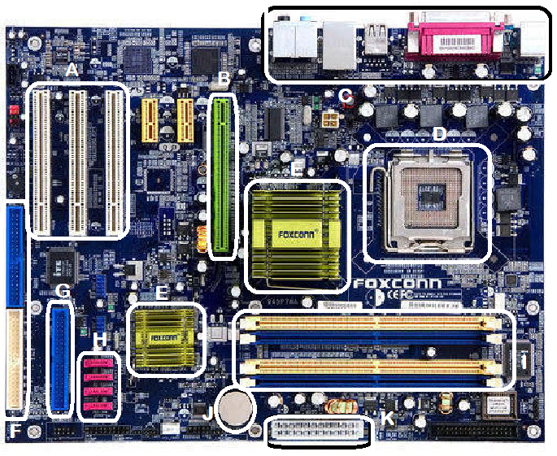

|  |  |  |  |
| --- | --- | --- | --- |
| Connecteurs d’extensions (Son/LAN/USB/Souris/Clavier) |  | Pile CMOS |  |
| Alimentation de la carte mère |  | Pont Sud |  |
| Slots PCI |  | Ports IDE |  |
| Connecteur disquette |  | Socket CPU |  |
| Slots RAM |  | Pont Nord |  |
| Ports SATA |  | Slots PCI-e |  |